Business Requirements Document (BRD)
TASMANA VER.0
02/04/2024
Version 0

BCMP CO., LTD
TÒA NHÀ TRUE FRIEND PARK – BLOOMING TOWER DANANG, PHƯỜNG THUẬN PHƯỚC, QUẬN HẢI CHÂU, ĐÀ NẴNG

https://www.bcmpkorea.com/en/home/

Document Revisions
Date | Version Number | Document Changes

Approvals
Role | Name | Signature | Date
Customer Representative | Mrs.Vanila
Project Owner | GV.Võ Hoàng Quân
Project Manager | Phan Văn Quốc Dinh
Development Lead | Hồ Nguyễn An Khang

Introduction

Tóm tắt dự án

Mục tiêu
Dự án sẽ đáp ứng được nhu cầu quản lý công việc của Ban quản lý Tòa nhà

Bối cảnh
Sau khi xây dụng Tòa nhà bao gồm nhiều căn hộ và các khu thương mại, Ban quản lý cần có 1 công cụ có thể trợ giúp trong việc quản lý các công việc có liên quan đến Tòa nhà và lưu thông tin cần thiết.
- Động lực kinh doanh
- Ghi nhận, kiểm chứng chất lượng và tính ứng dụng thực tế của 1 giải pháp quản lý công việc trong doanh nghiệp mới.
- Ban quản lý Tòa nhà có thể quản lý được tình trạng xử lý công việc trong Tòa nhà nhanh chóng, chính xác, hiệu quả, đúng người, đúng việc, không chồng chéo các bộ phận.

Phạm vi dự án

Phạm vi chức năng
- Đăng nhập theo USER ID.
- Xem Bảng tình trạng công việc chung theo Bộ phận/Phòng ban/Công ty.
- Giao công việc cho cấp dưới.
- Thống kê theo yêu cầu.
- Gửi email tự động đến các thành viên có liên quan.
- Vô hiệu hóa Nhân sự khi đã nghỉ việc.
- Phân quyền thành viên đối với các cơ sở dữ liệu nhất định.
- Upload/Download Tài liệu, Báo cáo ở định dạng PDF.
- Upload hình ảnh.
- Nhập/Xuất dữ liệu ra định dạng Excel/PDF/Máy in.
- Giao diện Tiếng Anh và Tiếng Việt.
- Điều chỉnh phân công Công việc.
- Nhắc nhở khi gần đến Thời hạn hoàn thành Công việc.
- Nhắc nhở Cấp Nhân Viên khi có Công Việc chưa được cập nhật tình trạng thực hiện.
- Nhắc nhở CEO/CẤP QUẢN LÝ khi có nhiều Công Việc chưa được CẤP NHÂN VIÊN cập nhật tình trạng.
- Tìm kiếm và thống kê cơ sở dữ liệu.
- Thông báo cho NHÂN VIÊN khi có Công việc mới được giao, điều chỉnh.
- Thông báo cho CEO/CẤP QUẢN LÝ khi NHÂN VIÊN cập nhật/báo cáo Công Việc.
- Thống kê kết quả hoàn thành Công Việc tự động, xếp hạng hiệu quả.

Phạm vi phi chức năng
- Bảo mật thông tin người dùng.
- Sẵn sàng nâng cấp lên Phiên bản Web/App điện thoại.
- Có thể nâng cấp phần mềm khi cần bổ sung tính năng khác.

Quan điểm hệ thống

Giả định
- Giả định rằng hệ thống sẽ hoạt động ổn định trên môi trường phần cứng và phần mềm đã được xác định.
- Giả định rằng người dùng sẽ được đào tạo đầy đủ và hỗ trợ để sử dụng hệ thống một cách hiệu quả.
- Giả định rằng các yêu cầu về dữ liệu và tính năng đã được xác định một cách chi tiết và chính xác.
- Giả định rằng phần mềm sẽ được sử dụng ở môi trường máy nội bộ, nơi kết nối mạng có thể không luôn luôn có sẵn.
- Giả định rằng người dùng cần có khả năng truy cập vào phần mềm và dữ liệu ngay cả khi không có kết nối mạng.

Ràng buộc
- Ràng buộc về ngân sách và tài nguyên: Dự án phải hoạt động trong phạm vi ngân sách được xác định trước và sử dụng tài nguyên có sẵn một cách hiệu quả.
- Ràng buộc về thời gian: Dự án phải hoàn thành trong khung thời gian được xác định, đồng thời đảm bảo chất lượng sản phẩm.
- Ràng buộc về tính linh hoạt và khả năng đồng bộ hóa: Phần mềm cần được thiết kế để hoạt động ổn định và có thể đồng bộ hóa dữ liệu khi kết nối lại với mạng.

Rủi ro
- Rủi ro liên quan đến bảo mật thông tin người dùng và dữ liệu: Cần thiết kế và triển khai các biện pháp bảo mật mạnh mẽ để đảm bảo an toàn thông tin.
- Rủi ro về tính ổn định và hiệu suất của hệ thống: Cần tiến hành kiểm thử và kiểm định chất lượng một cách cẩn thận để đảm bảo tính ổn định và hiệu suất của hệ thống.
- Rủi ro về mất mát dữ liệu: Cần thiết kế và triển khai các biện pháp bảo vệ dữ liệu để ngăn chặn mất mát dữ liệu khi không có kết nối mạng.

Vấn đề
- Vấn đề về tính tương thích và tính mở rộng của hệ thống: Cần đảm bảo rằng hệ thống có thể tích hợp với các hệ thống khác và có khả năng mở rộng khi cần thiết.
- Vấn đề về hiệu suất và độ tin cậy của hệ thống: Cần kiểm tra, tối ưu hóa hiệu suất và đảm bảo rằng phần mềm hoạt động một cách ổn định và tin cậy ngay cả khi sử dụng offline.

Tổng quan về quy trình kinh doanh

Quy trình kinh doanh hiện tại (As-Is)

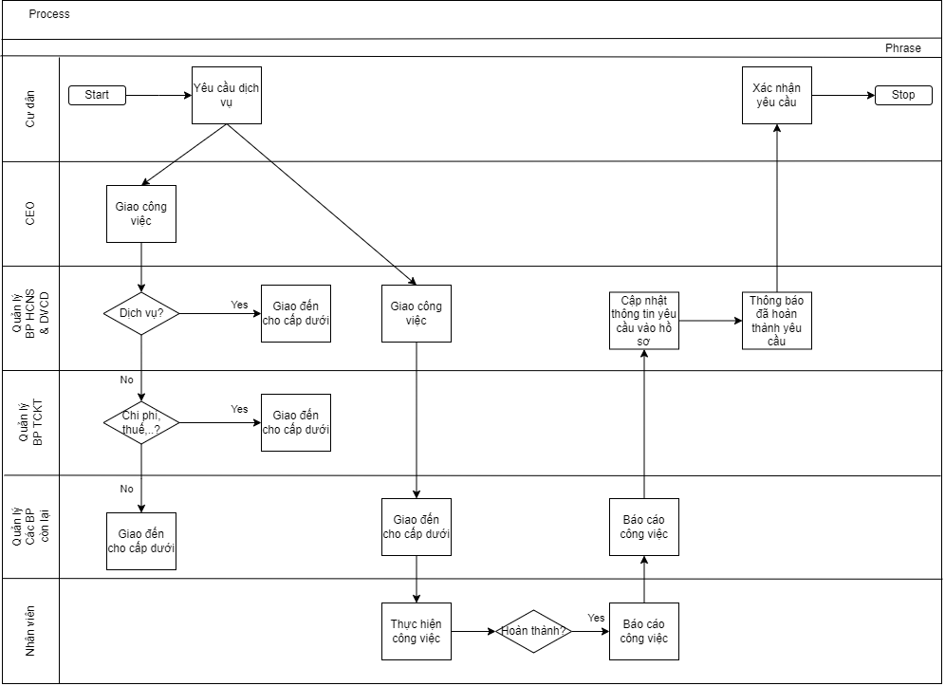

Quy trình kinh doanh đề xuất (To-Be)

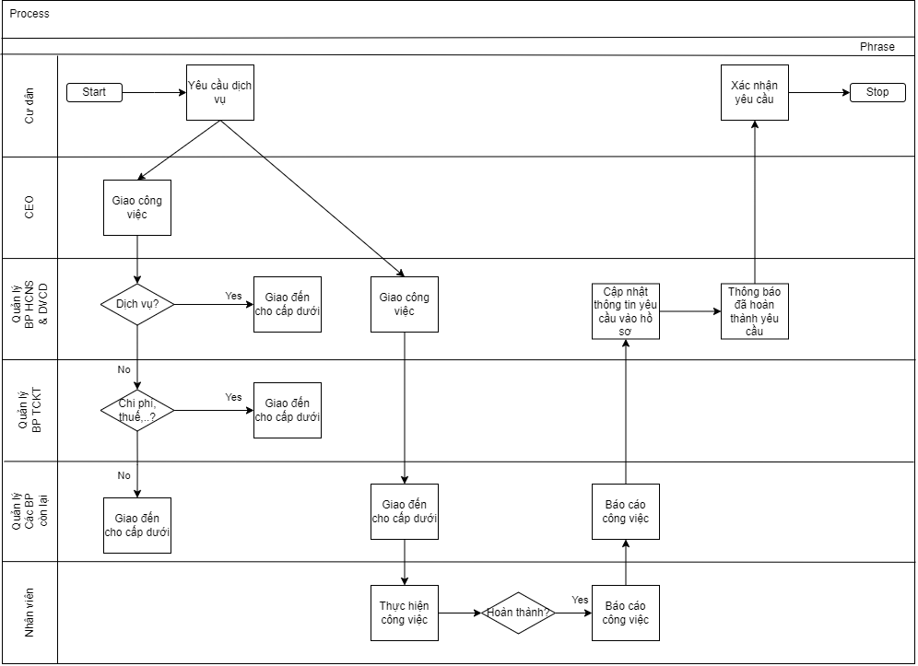

Yêu cầu doanh nghiệp

Value | Rating | Description
1 | Critical | - Đăng nhập theo USER ID.  - Xem Bảng tình trạng công việc chung theo Bộ phận/Phòng ban/Công ty.  - Giao công việc cho cấp dưới.  - Thống kê theo yêu cầu.  - Gửi email tự động đến các thành viên có liên quan.  - Vô hiệu hóa Nhân sự khi đã nghỉ việc.  - Phân quyền thành viên đối với các cơ sở dữ liệu nhất định.
2 | High | - Upload/Download Tài liệu, Báo cáo ở định dạng PDF.  - Upload hình ảnh.  - Nhập/Xuất dữ liệu ra định dạng Excel/PDF/Máy in.  - Giao diện Tiếng Anh và Tiếng Việt.  - Điều chỉnh phân công Công việc.
3 | Medium | - Nhắc nhở khi gần đến Thời hạn hoàn thành Công việc.  - Nhắc nhở Cấp Nhân Viên khi có Công Việc chưa được cập nhật tình trạng thực hiện.  - Nhắc nhở CEO/CẤP QUẢN LÝ khi có nhiều Công Việc chưa được CẤP NHÂN VIÊN cập nhật tình trạng.  - Tìm kiếm và thống kê cơ sở dữ liệu.  - Thông báo cho NHÂN VIÊN khi có Công việc mới được giao, điều chỉnh.  - Thông báo cho CEO/CẤP QUẢN LÝ khi NHÂN VIÊN cập nhật/báo cáo Công Việc.
4 | Low | Thống kê kết quả hoàn thành Công Việc tự động, xếp hạng hiệu quả.

Yêu cầu chức năng

Req# | Priority | Description | Impacted Stakeholders
YC-01 | 1 | 1. Giao diện đơn giản, chuyên nghiệp, phong cách tối giản, trực quan, dễ tương tác, đầy đủ các tính năng cơ bản cần thiết:  1.1 Login theo MÃ NHÂN VIÊN  1.2 Quản lý tài khoản USER ID (Mỗi Nhân viên được kiểm tra, bổ sung điều chỉnh các thông tin các nhân)  1.3 Xem Bảng tình trạng xử lý công việc chung của các Thành viên trong cùng một Bộ phận / Phòng ban.  1.4 Xem Bảng tình trạng công việc chung của các Thành viên trong toàn Công ty  Khi CEO hoặc Cấp quản lý nào đó giao việc cho cấp dưới sẽ được quyền tùy chọn “Công việc” đó :  - cần hoàn thành đến thời han nào và  - có/không được public trên “Bảng phân công công việc chung của Bộ phận” hoặc/và “Bảng phân công công việc chung của Toàn công ty”  1.5 Sử dụng Cơ sở dữ liệu, kết quả số liệu báo cáo hàng ngày của Nhân viên để tổng hợp ra các Loại báo cáo, thống kê theo yêu cầu của CEO / Cấp quản lý (Table, Pie/Bar/Line Chart …)  1.6 Gửi email tự động đến các Thành viên được chỉ định khi CEO / Cấp quản lý / Nhân viên có Thông báo / Báo cáo chung cần gửi đến các Thành viên có liên quan  1.7 Tổ chức Cơ sở dữ liệu (CSDL) gồm:  (1) Danh sách nhân viên / bộ phận  (2) Danh mục các căn hộ, khu vực công cộng cần quản lý  (3) Danh sách căn hộ / cư dân
YC-02 | 1 | 2. Mỗi thành viên của Công ty sẽ được cấp USER ID / PASSWORD để Login vào Phần mềm  2.1 Thành viên của Công ty sẽ có các trường hợp như sau:  - Phân loại 1: Nhân viên thực tập hoặc Nhân viên đang trong thời gian thử việc (Intern/Trainee)  - Phân loại 2: Nhân viên làm việc bán thời gian (Part-time Employee)  - Phân loại 3: Nhân viên làm việc toàn thời gian (Full-time Employee)  2.2 Khi 01 thành viên nào đó nghỉ việc ở Công ty, USER ID đó sẽ được vô hiệu (không phải Delete khỏi Cơ sở dữ liệu, mà vẫn được lưu giữ để Công ty có thể kiểm soát lịch sử quá trình công tác và quy mô Nhân sự của Công ty).  2.3 USER ID có thể Login ở bất kỳ máy tính nội bộ nào trong Công ty để có thể cập nhật tiến trình công việc của mình.  2.4 Các USER ID cần có sự PHÂN QUYỀN được truy cập vào các Cơ sở dữ liệu nhất định.
YC-03 | 2 | Upload / Download Tài liệu, Báo cáo định dạng PDF
YC-04 | 2 | Nhập /Xuất dữ liệu ra định dạng Excel / PDF / Máy in
YC-05 | 1 | Quản lý CSDL của từng Bộ phận độc lập (Bộ phận khác không được phép truy cập)
YC-06 | 1 | Có một vùng CSDL được chia sẻ chung (Phân cấp độ: Bộ phận / Toàn Công ty)
YC-07 | 2 | Giao diện Tiếng Anh và Tiếng Việt
YC-08 | 2 | Điều chỉnh phân công Công việc
YC-09 | 3 | Nhắc nhở khi gần đến Thời hạn hoàn thành Công việc
YC-10 | 3 | Nhắc nhở CẤP NHÂN VIÊN khi có Công việc chưa được cập nhật tình trạng thực hiện
YC-11 | 3 | Nhắc nhở CEO / CẤP QUẢN LÝ khi có nhiều Công việc chưa được CẤP NHÂN VIÊN cập nhật tình trạng
YC-14 | 3 | Tính năng Tìm kiếm & Thống kê CSDL liên quan đến một NHÂN VIÊN / NHÓM / BỘ PHẬN / CĂN HỘ / SỐ CCCD/PASSPORT
YC-15 | 3 | Thông báo cho NHÂN VIÊN khi có Công việc mới được giao hoặc có điều chỉnh
YC-16 | 3 | Thông báo cho CEO / CẤP QUẢN LÝ khi có Công việc được NHÂN VIÊN câp nhật / báo cáo
YC-17 | 4 | Tính năng tự động thống kê kết quả hoàn thành công việc của các nhân viên, như:  - Tổng số lần hoàn thành Công việc đúng hạn / trước hạn / trễ hạn / không hoàn thành.  - Công việc mà NHÂN VIÊN A không hoàn thành đó được bàn giao lại cho NHÂN VIÊN nào.  - Tổng lượng thời gian để NHÂN VIÊN nào đó hoàn thành một Công việc nào đó.  - Hệ thống có thể kiểm tra hoặc lọc ra các trường hợp có khả năng bị trùng lắp Công việc giữa các NHÂN VIÊN / PHÒNG BAN để nhắc CEO / CẤP QUẢN LÝ / CẤP NHÂN VIÊN kiểm tra kịp thời
YC-18 | 1 | Quản lý theo MÃ CÔNG VIỆC, yêu cầu tổ chức cấu trúc Mã dữ liệu để có thể phân định Công việc không trùng lắp  - Có thể gắn Tag MÃ CÔNG VIỆC cho từng NHÂN VIÊN để giúp thống kê một Công việc đó có bao nhiêu NHÂN VIÊN tham gia thực hiện / một NHÂN VIÊN đang phải kiêm nhiệm bao nhiêu Công việc / DỰ ÁN
YC-19 | 4 | Thống kê / xếp hạng hiệu quả làm việc theo NHÂN VIÊN / BỘ PHẬN theo các tiêu chí đánh giá:  - Doanh thu  - Tỉ lệ hoàn thành Công việc đúng hạn / trước hạn / trễ hạn / không hoàn thành  - Số Công việc đã thực hiện theo NGÀY / THÁNG / QUÝ / NĂM của NHÂN VIÊN / BỘ PHẬN
YC-20 | 2 | Cho phép USER ID nhập liệu / upload hình ảnh, files liên quan theo các trường CSDL cho phép
YC-21 | 3 | Thống kê Dữ liệu Dịch vụ Cư dân:  - Công nợ theo MÃ CĂN HỘ  - Danh sách các yêu cầu sửa chữa theo MÃ CĂN HỘ / Người yêu cầu / Tình trạng xử lý / NHÂN VIÊN đang phụ trách  - Tổng chi phí điện / nước theo MÃ CĂN HỘ theo NGÀY / THÁNG / QUÝ / NĂM  - Tổng phí quản lý theo MÃ CĂN HỘ theo NGÀY / THÁNG / QUÝ / NĂM  - Tổng cac phí Dịch vụ khác theo MÃ CĂN HỘ theo NGÀY / THÁNG / QUÝ / NĂM  - Tình trạng CĂN HỘ đang có người ở / đang trống  - Tình trạng CĂN HỘ đã bàn giao / chưa bàn giao  - Tình trạng CĂN HỘ chưa làm nội thất / đang thi công nội thất  - Các NHÂN VIÊN nào đã tham gia thực hiện Công việc tại CĂN HỘ nào và trong thời gian nào  - Danh sách CƯ DÂN Người nước ngoài / Người Việt Nam với các tùy chọn hiển thị thông tin

Yêu cầu phi chức năng

ID | Requirement
YC-12 | Sẵn sàng để nâng cấp lên Phiên bản Web / App điện thoại (trong tương lai)
YC-13 | Có thể nâng cấp Phần mềm khi cần bổ sung tính năng mới

Phụ lục

Bảng chú giải thuật ngữ

Tài liệu liên quan

